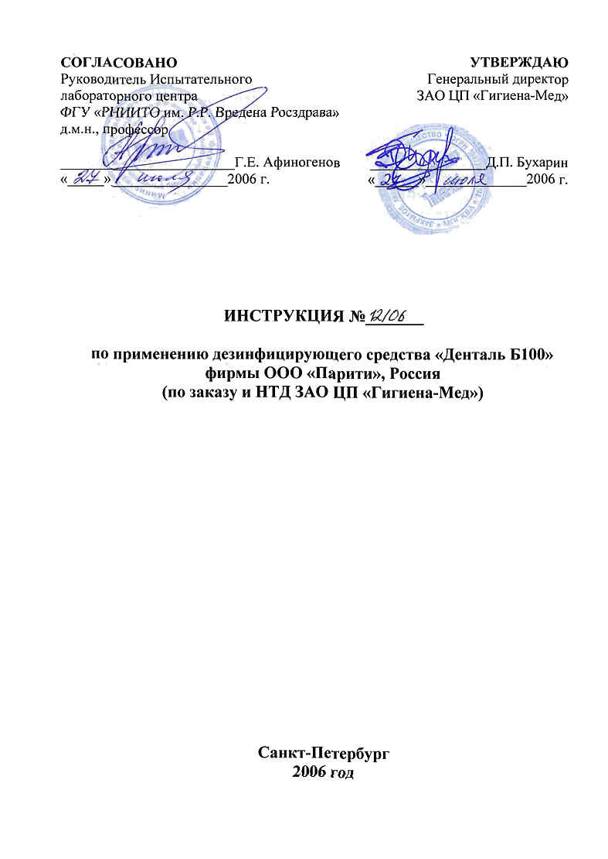

Инструкция по применению
дезинфицирующего средства «Денталь Б100»
(ООО «Парити», Россия по заказу и НТД ЗАО ЦП «Гигиена-Мед»)

Инструкция предназначена для медицинского персонала лечебно-профилактических учреждений стоматологического профиля.

Разработчики: А.Г.Афиногенова (ИЛЦ ФГУ «РНИИТО им. Р.Р.Вредена Росздрава»), Еремеев И.В. (ЗАО ЦП «Гигиена-Мед»).

- ОБЩИЕ СВЕДЕНИЯ

1.1. Средство «Денталь Б100» представляет собой прозрачный водный раствор желтого цвета, готовый к применению. В качестве действующих веществ 100 г средства содержит 0,8 г глутарового альдегида и 0,5 г дидецилдиметиламмоний хлорида. рН раствора 3,5-4,5.
Срок годности средства в невскрытой упаковке изготовителя составляет 3 года. Срок хранения средства в распечатанной упаковке - не более 3 месяцев.
Средство выпускается в канистрах объемом 1, 2, 2,5, 3 и 5 л.
1.2. Средство «Денталь Б100» обладает бактерицидной, туберкулоцидной, фунгицидной (в отношении грибов рода Кандида) и вирулицидной активностью.
1.3. Средство «Денталь Б100» по параметрам острой токсичности по ГОСТ 12.1.007-76 относится к 4 классу малоопасных веществ при введении в желудок и при ингаляционном воздействии насыщающих концентраций летучих компонентов средства; к V классу практически нетоксичных веществ при введении в брюшную полость. Средство при однократном воздействии оказывает слабое местно-раздражающее действие на кожу; при многократных нанесениях – умеренное кожно-раздражающее действие. Средство оказывает умеренное раздражающее действие на слизистую оболочку глаз. Обладает слабыми сенсибилизирующими свойствами.
1.4. Средство «Денталь Б100» предназначено для дезинфекции и очистки стоматологических оттисков, зубопротезных заготовок, коррозионно-стойких артикуляторов, слепочных ложек и др. при инфекциях бактериальной (включая туберкулез) и вирусной этиологии, кандидозах в лечебно-профилактических учреждениях стоматологического профиля.

2. ПРИМЕНЕНИЕ средства «Денталь Б100»

2.1. Средство «Денталь Б100» применяется для дезинфекции оттисков из альгинатных, силиконовых материалов, полиэфирной смолы, зубопротезных заготовок из металлов, керамики, пластмасс и др. материалов, коррозионно-стойких артикуляторов.
2.2. Оттиски, зубопротезные заготовки предварительно отмывают водой, соблюдая при этом средства индивидуальной защиты (резиновый фартук, перчатки), затем дезинфицируют путем их погружения в неразбавленный раствор «Денталь Б100» на 10 минут. Емкости закрывают крышкой. По окончании дезинфекции оттиски и зубопротезные заготовки промывают путем погружения в емкость с водой в течение 5 мин.
2.3. Средство может быть использовано в течение суток многократно. При изменении внешнего вида раствора (изменение цвета, помутнение, появление хлопьев и т.п.) его следует заменить.

3. МЕРЫ ПРЕДОСТОРОЖНОСТИ

3.1. К работе с «Денталь Б100» не допускаются лица моложе 18 лет, а также лица с повышенной чувствительностью к химическим веществам и страдающие аллергическими заболеваниями.
3.2. Все работы со средством следует проводить с защитой кожи рук резиновыми перчатками в хорошо проветриваемом помещении.
3.3. Избегать попадания средства на кожу и в глаза.
3.4 Средство хранить отдельно от лекарственных препаратов, в местах, недоступных детям.

4. МЕРЫ ПЕРВОЙ ПОМОЩИ ПРИ СЛУЧАЙНОМ ОТРАВЛЕНИИ

4.1. При несоблюдении мер предосторожности возможно появление
признаков раздражения кожи и слизистых оболочек глаз (покраснение, зуд кожи и глаз, слезотечение).
4.2. При попадании средства на кожу смыть его большим количеством воды.
4.3. При попадании средства в глаза промыть их под проточной водой в течение 10-15 минут, а затем закапать 30% раствор сульфацила натрия.
4.4. При появлении аллергических реакций обратиться к врачу.
4.5. При попадании средства в желудок выпить несколько стаканов воды, промыть желудок.

5. ФИЗИКО-ХИМИЧЕСКИЕ И АНАЛИТИЧЕСКИЕ МЕТОДЫ КОНТРОЛЯ СРЕДСТВА

5.1. Дезинфицирующее средство «Денталь Б100» в соответствии с нормативной документацией (ТУ 9392-008-74666306-2006) контролируется по следующим показателям качества: внешний вид, цвет, запах, показатель концентрации водородных ионов (рН), массовая доля глутарового альдегида и массовая доля дидецилдиметиламмоний хлорида.

В таблице 1 представлены контролируемые показатели и нормы по каждому из них.
Таблица 1

Показатели качества дезинфицирующего средства «Денталь Б100»

Контролируемые показатели | Нормы
Внешний вид, цвет | Прозрачная жидкость  желтого цвета
Показатель концентрации водородных ионов (рН) средства | 3,5 – 4,5
Массовая доля глутарового  альдегида, % | 0,8±0,1
Массовая доля дидецилдиметиламмоний хлорида, % | 0,5±0,1

5.2. Определение внешнего вида, цвета.
Внешний вид средства определяют визуально. Для этого в пробирку из бесцветного стекла с внутренним диаметром 30-32 мм наливают средство до половины и просматривают в проходящем или отраженном свете.
5.3. Определение показателя концентрации водородных ионов (рН) средства.
Показатель концентрации водородных ионов измеряют потенциометрическим методом в соответствии с Государственной фармакопеей СССР ХI издания (выпуск 1, с. 113).
5.4. Определение массовой доли глутарового альдегида.
5.4.1. Оборудование, реактивы.
Бюретка 1-1-2-25-0,1 по ГОСТ 29251-91.
Колба Кн-1-100-29/32 по ГОСТ 25336-82.
Пипетки 4-1-1 по ГОСТ 29227-91.
Пипетка 2-1-5 по ГОСТ 29227-91.
Натрий пиросернистокислый ч.д.а. по ГОСТ 11683-76, 2% водный раствор.
Йод кристаллический по ГОСТ 4159-79, водный раствор концентрации
С (1/2 J₂) = 0,1 моль/дм³ (0,1 н); готовят и устанавливают точную концентрацию по ГОСТ 25794.2-83 п.2.11.
5.4.2. Проведение анализа.
К навеске от 2,0 до 3,0 г средства, взятой с точностью до 0,0002 г, прибавляют 5 см³ раствора пиросернистокислого натрия, через 2 минуты добавляют 0,05-0,07 г лаурилсульфата натрия и после взбалтывания оставляют на 5-7 минут. По истечении указанного времени титруют 0,1 н раствором йода до появления устойчивой желтой окраски.
В качестве контроля параллельно аналогичным способом проводят титрование 5 см³ использованного в анализе раствора пиросернистокислого натрия в присутствии объема дистиллированной воды, равного массе анализируемой пробы.
5.4.3. Обработка результатов анализа.
Массовую долю глутарового альдегида (Х) в процентах вычисляют по формуле:
0,0025 х К х (Vк − V) х 100
Х = ---------------------------------------,
m
где: 0,0025 – масса глутарового альдегида, соответствующая 1 см³ раствора
йода концентрации точно С (1/2 J₂) = 0,1 моль/дм³;
К – поправочный коэффициент раствора йода концентрации
С (1/2 J₂) = 0,1 моль/ дм³ (0,1 н.);
Vк – объем раствора йода концентрации С (1/2 J₂) = 0,1 моль/дм³,
израсходованный на титрование в контрольном опыте, см³;
V – объем раствора йода концентрации С (1/2 J₂) = 0,1моль/дм³,
израсходованный на титрование рабочей пробы, см³;
m – масса анализируемой пробы, г.

За результат анализа принимают среднее арифметическое трех определений, расхождения между которыми не превышают допускаемое расхождение, равное 0,07%.
Допускаемая относительная суммарная погрешность результата анализа ±11,0% при доверительной вероятности 0,95.

5.5. Определение содержания дидецилдиметиламмоний хлорида.
5.5.1. Оборудование, реактивы и растворы:
весы лабораторные общего назначения 2 класса точности с наибольшим
пределом взвешивания 200 г по ГОСТ 24104-88;
бюретка 1-1-2-25-0,1 по ГОСТ 29251-91;
колба коническая КН-1-50- по ГОСТ 25336-82 со шлифованной пробкой;
пипетки 4(5)-1-1, 2-1-5 по ГОСТ 29227-91;
цилиндры 1-25, 1-50, 1-100 по ГОСТ 1770-74;
колбы мерные 2-100-2 по ГОСТ 1770-74;
натрия лаурилсульфат (додецилсульфат) по ТУ 6-09-64-75;
цетилпиридиния хлорид 1-водный с содержанием основного вещества
не менее 99,0% производства фирмы "Мерк" (Германия) или реактив аналогичной квалификации;
индикатор эозин-метиленовый синий (по Май-Грюнвальду), марки ч., по ТУ
МЗ 34-51;
хлороформ по ГОСТ 20015-88;
натрий сернокислый, марки х.ч. или ч.д.а., по ГОСТ 4166-76;
натрий углекислый марки х.ч. или ч.д.а., по ГОСТ 83-79;
калий хлористый, марки х.ч. или ч.д.а., по ГОСТ 4234-77;
вода дистиллированная по ГОСТ 6709-72.

5.5.2. Подготовка к анализу.
5.5.2.1. Приготовление 0,005 н. водного раствора лаурилсульфата натрия.
0,150 г лаурилсульфата натрия растворяют в дистиллированной воде в мерной колбе вместимостью 100 см³ с доведением объема дистиллированной водой до метки.
5.5.2.2. Приготовление сухой индикаторной смеси.
Индикатор эозин-метиленовый синий смешивают с калием хлористым в соотношении 1:100 и тщательно растирают в фарфоровой ступке. Хранят сухую индикаторную смесь в бюксе с притертой крышкой в течение года.
5.5.2.3. Приготовление 0,005 н. водного раствора цетилпиридиния хлорида.
Растворяют 0,179 г цетилпиридиния хлорида в дистиллированной воде в мерной колбе вместимостью 100 см³ с доведением объема дистиллированной водой до метки.
5.5.2.4. Приготовление карбонатно-сульфатного буферного раствора.
Карбонатно-сульфатный буферный раствор с рН 11 готовят растворением 100 г натрия сернокислого и 10 г натрия углекислого в дистиллированной воде в мерной колбе вместимостью 1 дм³ с доведением объема дистиллированной водой до метки.
5.5.2.5. Определение поправочного коэффициента раствора лаурилсульфата натрия.
Поправочный коэффициент приготовленного раствора лаурилсульфата натрия определяют двухфазным титрованием раствора цетилпиридиния хлорида 0,005 н. раствором лаурилсульфата натрия.
В мерную колбу вместимостью 50 см³ к 10 см³ раствора цетилпиридиния хлорида прибавляют 10 см³ хлороформа, вносят 30-50 мг сухой индикаторной смеси и приливают 5 см³ буферного раствора. Закрывают колбу пробкой и встряхивают раствор. Титруют раствор цетилпиридиния хлорида раствором лаурилсульфата натрия. После добавления очередной порции титранта раствор в колбе встряхивают. В конце титрования розовая окраска хлороформного слоя переходит в синюю. Рассчитывают значение поправочного коэффициента К раствора лаурилсульфата натрия по формуле:
К = V_{цп} / V_{дс}
где V_{цп} – объем 0,005 н. раствора цетилпиридиния хлорида, см³;
V_{дс} – объем раствора 0,005 н. лаурилсульфата натрия, пошедшего на титрование, см³.

5.5.3. Проведение анализа.
Навеску анализируемого средства «Денталь Б100» массой от 0,5 до 2,0 г, взятую с точностью до 0,0002 г, количественно переносят в мерную колбу вместимостью 100 см³ и объем доводят дистиллированной водой до метки.
В коническую колбу либо в цилиндр с притертой пробкой вместимостью 50 см³ вносят 5 см³ полученного раствора средства «Денталь Б100», 10 см³ хлороформа, вносят 30-50 мг сухой индикаторной смеси и приливают 5 см³ буферного раствора. Закрывают колбу пробкой и встряхивают раствор. Полученную двухфазную систему титруют раствором лаурилсульфата натрия. После добавления очередной порции титранта раствор в колбе встряхивают. В конце титрования розовая окраска хлороформного слоя переходит в синюю.

5.5.4. Обработка результатов.
Массовую долю дидецилдиметиламмоний хлорида (Х) в процентах вычисляют по формуле:

$$X_{\text{каб}}=\frac{0,\text{001775}⋅V⋅K⋅V_{1}}{m⋅V_{2}}\frac{\text{100}}{}$$

где 0,001775 – масса дидецилдиметиламмоний хлорида, соответствующая 1 см³ раствора лаурилсульфата натрия с концентрацией точно С (С₁₂H₂₅SO₄Na) = 0,005 моль/дм³ (0,005 н.), г;
V – объем раствора лаурилсульфата натрия с концентрацией С (С₁₂H₂₅SO₄Na) = 0,005 моль/дм³ (0,005 н.), см³;
К – поправочный коэффициент раствора лаурилсульфата натрия с концентрацией С (С₁₂H₂₅SO₄Na) = 0,005 моль/дм³ (0,005 н.);
m – масса анализируемой пробы средства, г;
V₁ – объем, в котором растворена навеска средства «Бриллиант 2», равный 100 см³;
V₂ – объем аликвоты анализируемого раствора, отобранной для титрования (5 см³).

За результат анализа принимают среднее арифметическое значение двух параллельных определений, абсолютное расхождение между которыми не должно превышать допускаемое расхождение, равное 0,5%.

Допускаемая относительная суммарная погрешность результата анализа ±5,0% при доверительной вероятности 0,95. Результат анализа округляется до первого десятичного знака после запятой.

